**云南省企业就业失业数据采集系统 项目计划书**

|  |  |
| --- | --- |
| 学 院： | 计算机学院 |
| 专 业： | 软件工程 |
| 学 生： | 徐浩1120213459 |
| 教 师： | 闫波 |
| 小 组： | 12 |

**目录**

**1 引言 3**

**1.1 编写目的 3**

**1.2 项目背景 3**

**1.3 术语定义 3**

**1.4 参考资料 3**

**1.5 版本更新记录 3**

**2 范围计划 5**

**3 进度计划 8**

**3.1 项目里程碑 8**

**3.2 验收标准 8**

**3.3 项目进度明细 9**

**3.3.1 需求分析 9**

**3.3.2 系统设计 9**

**3.3.3 系统编码 10**

**3.3.4 系统测试 10**

**3.3.5 验收交付 11**

**4 成本计划 12**

**4.1 成本估算 12**

**4.2 成本预算 12**

**5 质量计划 13**

**5.1 质量标准 13**

**5.1.1 质量目标 13**

**5.1.2 质量标准 13**

**5.1.3 质量管理职责 14**

**5.1.4 质量管理流程 15**

**5.2 质量保证 15**

**5.2.1 过程审计 15**

**5.2.2 产品审计 17**

**5.3 质量控制 20**

**6 团队计划 21**

**6.1 人力资源计划 21**

**6.2 干系人计划 22**

**6.3 沟通计划 22**

**6.3.1 外部协调 22**

**6.3.2 内部沟通 23**

**7 风险计划 24**

**8 合同计划 26**

**9 配置管理计划 28**

**9.1 配置管理流程 28**

**9.2 配置项标识 28**

**9.3 配置库建立 29**

**9.4 入库程序 30**

**9.5 出库程序 30**

**9.6 基线变更程序 30**

# 1 引言

## 1.1 编写目的

本项目计划书旨在为“云南省企业就业失业数据采集系统”提供详尽的路线图，明确该项目的目标和范围，规划活动和资源分配，制定进度和成本计划，管理风险和质量，以及确立沟通渠道，以确保项目的顺利实施和达成预期目标。

本书严格按照项目管理的各大计划展开编写，它们是：范围计划、进度计划、成本计划、质量计划、团队计划（人力计划、干系人计划、沟通计划）、风险计划、合同计划、配置管理计划。

## 1.2 项目背景

云南省企业就业失业数据采集系统是一个新型的、自含型的软件产品，旨在为云南省相关政府部门和企业提供一个高效、便捷的平台，用于采集、上报、汇总和分析全省企业的就业失业数据。该系统可以替代原有的手工数据采集和上报方式，显著提高数据采集和处理的效率，为政府部门制定就业政策提供及时、准确的数据支撑。

该系统需要与国家失业监测系统进行数据交换，是国家层面失业监测工作的重要组成部分。系统的建设和应用，将进一步完善云南省乃至全国的失业监测体系，对于加强就业形势监测、制定和完善就业政策具有重要意义。

## 1.3 术语定义

无。

## 1.4 参考资料

[1] 韩万江,姜立新.软件项目管理案例教程(第四版).北京：机械工业出版社，2019

[2] 毛玉萃，邱少明.软件项目实践案例教程.北京：清华大学出版社，2014年

[3] 哈罗德·科兹纳.项目管理：计划、进度和控制的系统方法（第13版）.电子工业出版社，2023

[4] 云南省企业就业失业数据采集系统需求分析说明书

## 1.5 版本更新记录

本计划书的历史版本记录如下：

|  |  |  |  |  |
| --- | --- | --- | --- | --- |
| **版本** | **修改内容** | **修改人** | **审核人** | **提交日期** |
| v1.0 | 拟定第一版 | 徐浩 |  | 2024/3/20 |
| v1.1 | 第一版大改 | 徐浩 |  | 2024/4/5 |
| v1.2 | 补充五至十章，项目书定型 | 徐浩 |  | 2024/4/7 |
| v2.0 | 第一次需求变更，细化每一章 | 徐浩 |  | 2024/4/10 |
| v2.1 | 删除多余内容，根据要求优化 | 徐浩 |  | 2024/4/14 |
| v3.0 | 第二次需求变更 | 徐浩 |  | 2024/4/16 |
| v4.0 | 第三次需求变更 | 徐浩 |  | 2024/4/18 |

# 2 范围计划

范围计划旨在通过需求分析，确定项目组的所有任务，得出工作分解结构。

本项目的WBS按照“生命周期”分解，采用“清单”形式，“自上而下”的分解方法，得到的分解结果如下图所示（采用Project）编制：

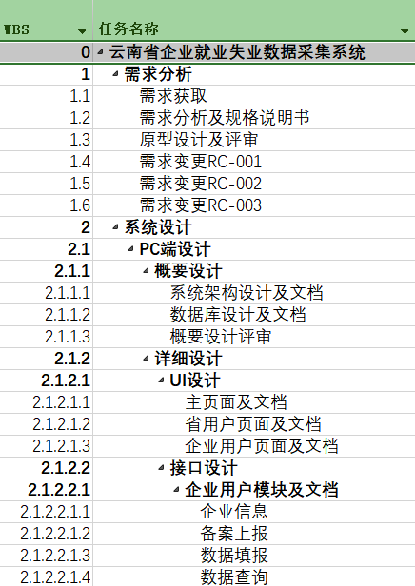

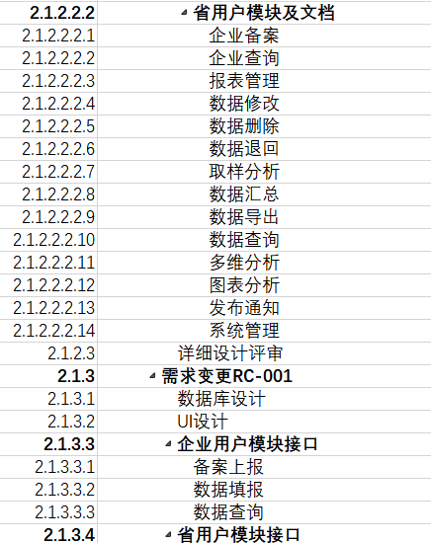

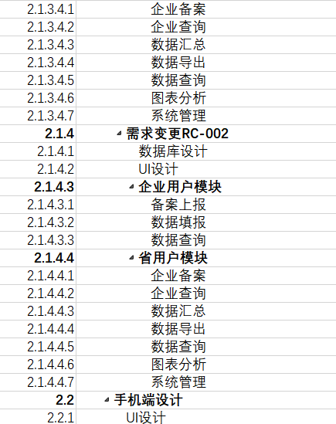

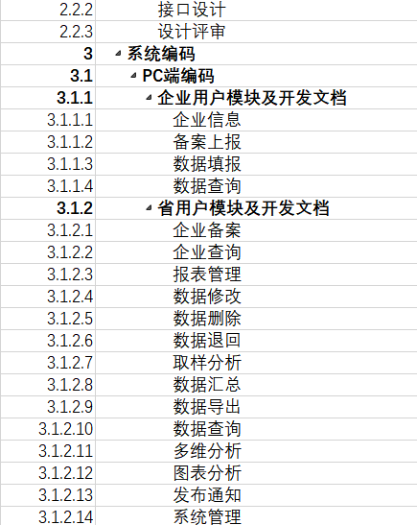

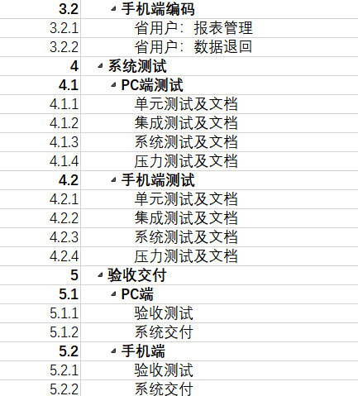

# 3 进度计划

进度计划的主要目标是在给定的限制条件下，用最短时间、最少成本，以最小风险完成项目工作。本项目的进度计划包括：项目里程碑、验收标准、项目进度明细。

## 3.1 项目里程碑

里程碑通常与项目计划中的关键任务或重要阶段相对应，里程碑的设立有助于项目团队和用户跟踪项目的进展，促使团队集中精力和资源完成重要的阶段性任务，同时也有助于评估项目的进展。本项目的里程碑设置如下：

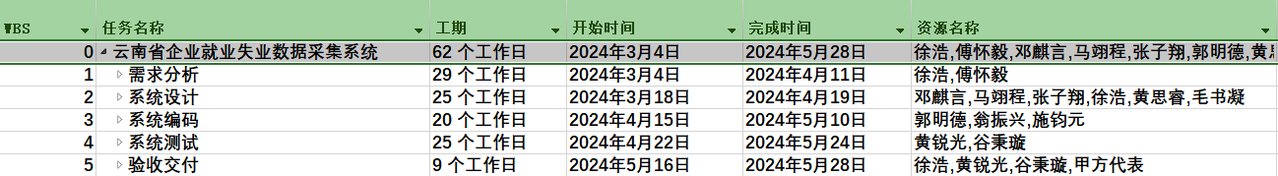

## 3.2 验收标准

验收标准用于评估和判断产品或服务是否达到预期质量水平，以便确定是否可以接受交付该项目。各个阶段的验收标准如下：

|  |  |  |  |
| --- | --- | --- | --- |
| **阶段** | **结束时间** | **交付件** | **验收标准** |
| 需求分析 | 2024/4/11 | 产品需求规格书 | 需求文档已编写并获 得相关方的批准 |
| 系统设计 | 2024/4/19 | 产品开发计划  产品设计说明书  产品测试与验证计划  采购计划 | 系统设计文档已编写 并获得相关方的批准 |
| 系统编码 | 2024/5/10 | 可执行的系统软件 | 功能已完成，能按预期运行 |
| 系统测试 | 2024/5/24 | 测试文档 | 测试报告已编写，所有功能已通过测试，并修复所有已知的缺陷 |
| 验收交付 | 2024/5/28 | 部署的软件、文档 | 成功部署，所有文档已经整理审核完毕 |

## 3.3 项目进度明细

本项目分为：需求分析、系统设计、系统编码、系统测试、验收交付五个阶段，下面对它们的进度作具体说明。

#### 3.3.1 需求分析

需求分析阶段是项目开发过程中的关键阶段，项目团队与用户密切合作，收集、整理和分析项目相关的各种需求，以便项目团队能够对项目需求充分理解和准确把握，为项目的成功实施奠定坚实的基础。

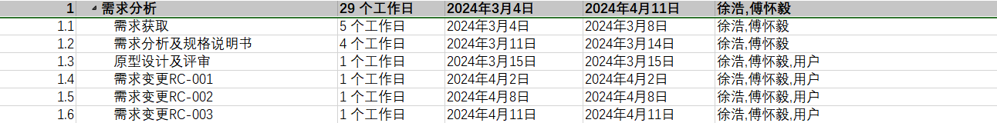

#### 3.3.2 系统设计

系统设计阶段紧随需求分析阶段，旨在将需求转化为可执行的系统设计方案，为开发人员提供明确的指导和参考。







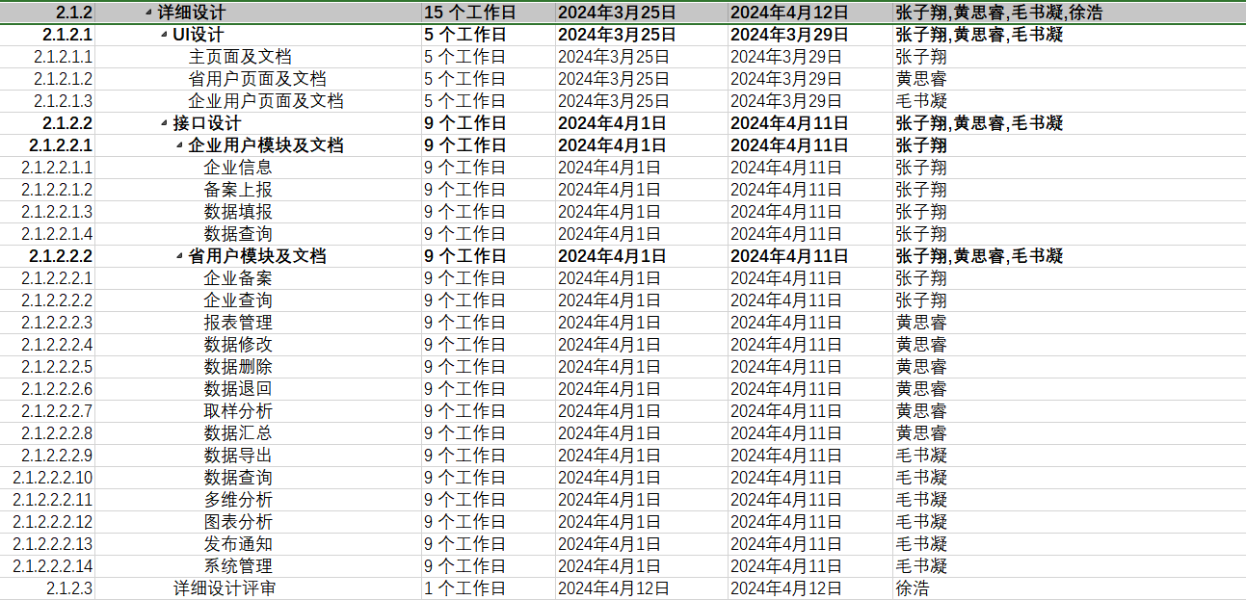

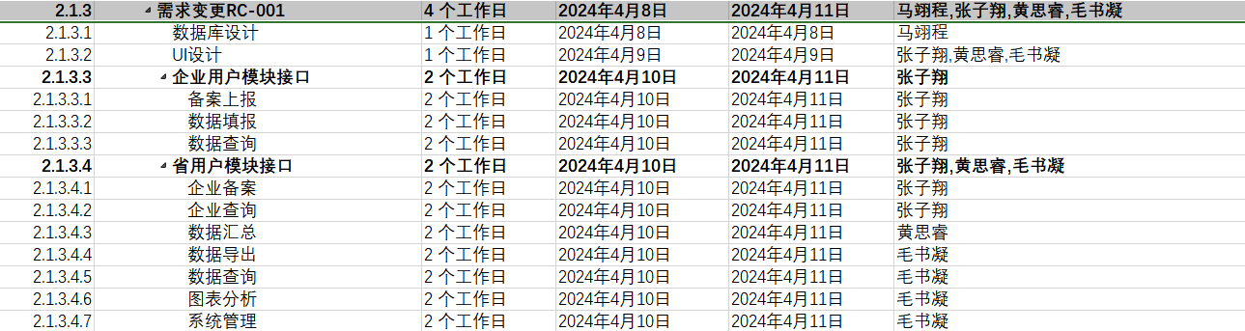

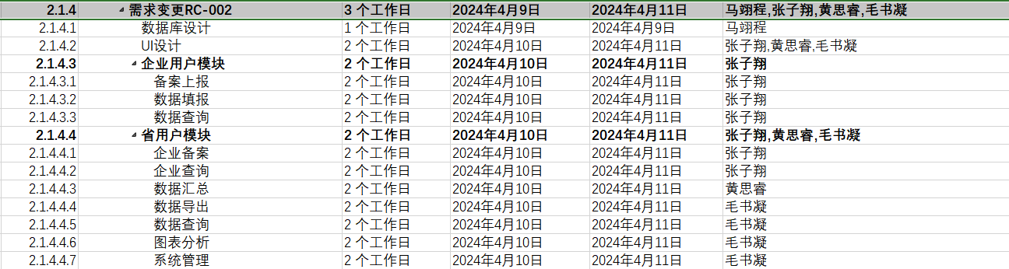



#### 3.3.3 系统编码

在系统编码阶段，开发团队根据系统设计阶段的设计方案和需求规格，开始编写和调试源代码，实现系统的各项功能和模块。

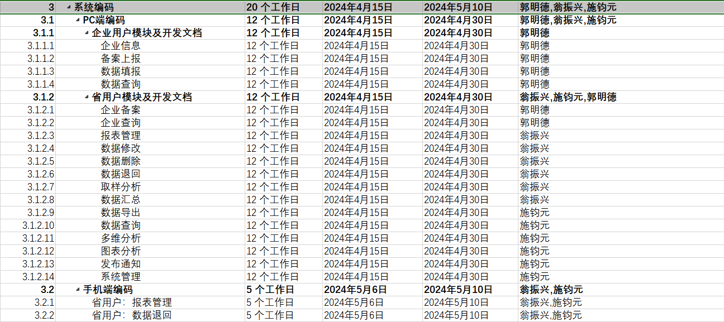

#### 3.3.4 系统测试

系统测试和系统开发并行，且为开发阶段收尾，以确保系统能够满足用户的需求和期望，并且达到预期的质量水平。

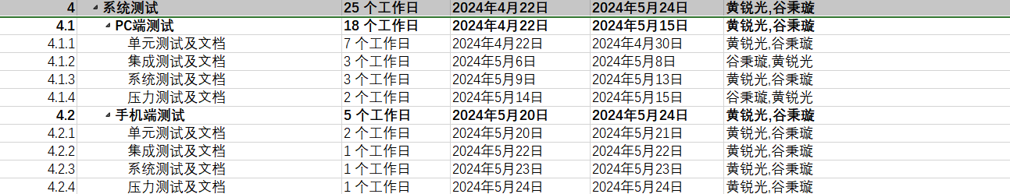

#### 3.3.5 验收交付

验收交付阶段旨在将项目的最终成果交付给客户或最终用户，并确保其符合预期的需求和质量标准，最终达成交付确认，完成项目的正式交付和接受手续，让项目顺利落地。

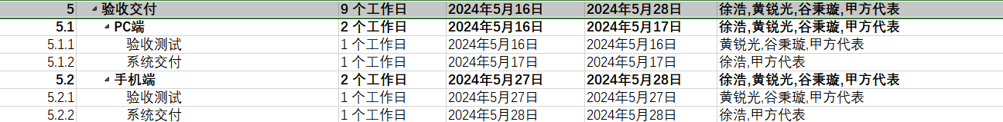

# 4 成本计划

成本计划涉及到对项目所需资源的估算和管理，包括：成本估算、成本预算。

## 4.1 成本估算

成本估算旨在对项目完成所必需的各种资源的成本做出近似的估算，是成本管理的核心、成本预算和成本控制的前提。

由于本项目的工作分解结构已经很清晰，因而采用“自下而上”的成本估算方法，这种方法相对比较准确，估算过程如下：

由本项目的WBS得到项目规模：

|  |  |
| --- | --- |
| **阶段** | **规模（人天）** |
| 需求分析 | 26 |
| 系统设计 | 82 |
| 系统编码 | 46 |
| 系统测试 | 40 |
| 验收交付 | 6 |
| 合计 | 200 |

完成项目需要200人天，人力成本参数为1000元/天

开发成本 = 总人天*人力成本参数 = 200*1000 = 200000

管理成本+质量成本 = 开发成本*管理质量参数 = 200000*0.2 = 40000

直接成本 = 开发成本+管理成本+质量成本 = 200000+40000 = 240000

间接成本 = 直接成本*间接成本参数 = 240000*0.3 = 72000

估算成本 = 直接成本+间接成本 = 240000+72000 = 312000

风险利润 = 利润+风险+税 = 312000*（0.15+0.10+0.05） = 93600

项目总报价 = 估算成本+风险利润 = 312000+93600= 405600（元）

## 4.2 成本预算

将成本估算分配到项目的各项具体工作上，产生成本基线，以确定项目各项工作和活动的成本定额，制定项目成本控制标准，规定项目以外成本的划分与使用规则的项目管理工作。

本项目的成本基线如下：

# 5 质量计划

质量计划旨在确定项目应达到的质量标准，确定满足质量标准的计划安排。本项目的质量计划包括：质量标准、质量保证、质量控制。

## 5.1 质量标准

质量标准是衡量软件产品或系统质量的标准或指标，包括：质量目标、质量标准、质量管理职责、质量管理流程。

#### 5.1.1 质量目标

质量管理客观地核实软件项目的实施行动与开发的产品遵从于对应的需求、过程描述、标准及规程，提前发现并排除项目中存在的问题和缺陷，保证项目的实施质量，具体目标包括：

* 通过监控软件开发过程来保证产品质量。
* 保证开发的软件和软件开发过程符合相应标准与规程。
* 保证软件产品、软件过程中存在的不合理问题得到处理，必要时将问题反映给管理者。
* 确保项目组制定的计划、标准和规程适合项目组需要，同时满足评审和审计需要。

#### 5.1.2 质量标准

质量标准是具体衡量产品是否符合预期质量水平的规范，本项目的质量标准如下：

|  |  |  |
| --- | --- | --- |
| **项目质量** | **目标** | **基线** |
| 可用度 | 100% | 100% |
| 初期故障率 | 0% | 5% |
| 偶然故障率 | 0% | 5% |
| 平均失效前时间 | 1000h | 1000h |
| 平均失效间隔时间 | 1000h | 1000h |
| 缺陷密度 | 0/KLOC | 5/KLOC |
| 平均失效恢复时间 | 1h | 5h |
| 进度偏差 | 0% | 5% |
| 需求实现 | 100% | 100% |
| 规格偏差 | 0% | 5% |
| 费用偏差 | 0% | 5% |
| 软件轻微缺陷 | 0% | 5% |
| 软件严重缺陷 | 0% | 0% |
| 交付成果齐套 | 100% | 100% |
| 返修 | 0% | 5% |

其他质量目标说明：

* 可用性：保证友好简易的用户操作体验。
* 高可靠性和稳定性：项目交付的产品能够持续稳定地运行和提供价值，减少故障和风险。
* 数据准确性：就业失业数据采集系统的数据和实际情况一致。
* 合规性：符合相关法律、约束。

#### 5.1.3 质量管理职责

质量管理涉及的主要角色包括：项目质量管理员、PMO质量管理专员、项目经理、项目配置管理员、PMO总体管理组。各主要角色的职责范围如下所示：

|  |  |  |
| --- | --- | --- |
| **角色** | **负责人** | **职责范围** |
| 项目质量管理员 | 黄锐光 | 制定质量管理办法、质量评估计划和标准；按照质量评估计划，执行项目质量评估，登记质量问题表，并形成质量评估报告；根据项目需要，参与质量评估小组，进行项目关键交付物的评估；组织制定质量评估问题的改善行动计划，并指导和监控行动计划的有效执行 |
| PMO质量管理专员 | 谷秉璇 | 根据PMO发布的质量管理办法，协助项目组制定项目质量管理计划；根据质量评估活动发现的问题和缺陷，组织各项目组制定改善行动计划；制定整体工程项目群的质量评估计划；支持PMO对各项目的评估检查工作；根据项目组质量改善计划指导质量改善行动 |
| 项目经理 | 徐浩 | 负责审核本项目质量监控流程、质量管理办法；负责本项目所有交付物的中间文档、最终文档的内容的质量；负责本项目质量评估问题的改善行动计划的执行，针对项目质量管理员提出的不符合问题协调项目组成员进行整改 |
| 项目配置管理员 | 徐浩 | 负责质量管理相关的文档存储 |
| PMO总体管理组 | 徐浩、黄锐光、谷秉璇 | 审批质量管理计划及重大问题的改善行动计划，针对PMO 质量管理专员上报的重大问题协调解决 |

#### 5.1.4 质量管理流程

本项目的质量管理流程包含质量计划、质量评估及质量改善，具体流程如下：

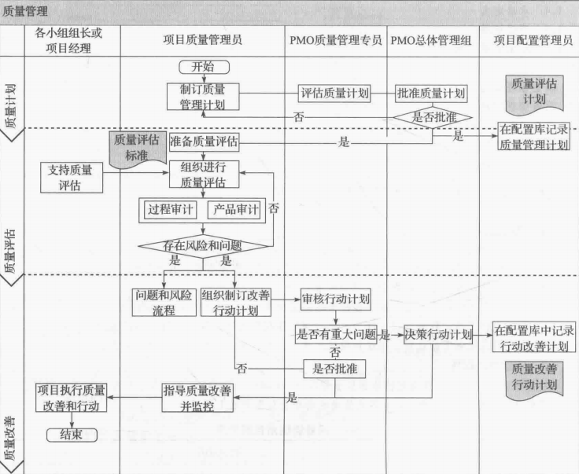

## 5.2 质量保证

质量保证旨在确保项目实施遵循了质量计划的过程，包括过程审计、产品审计。

#### 5.2.1 过程审计

识别进行审核的过程、活动，并识别验证的标准，确定审核的时间。QA验证项目活动需遵循适当的规程。需进行审核的过程如下所示。

|  |  |  |  |  |  |
| --- | --- | --- | --- | --- | --- |
| **阶段** | **对象** | **执行过程** | **审计频率** | | |
| **每周** | **每月** | **事件驱动** |
| 启动 | 项目启动 | 下达项目任务书 |  |  | √ |
| 召开项目启动会议 |  |  | √ |
| 建立配置管理库 | √ |  | √ |
| 项目计划 | 项目过程定义 |  |  | √ |
| 进行任务分解 |  |  | √ |
| 制定项目进度表 | √ |  | √ |
| 进行项目估计 | √ |  | √ |
| 制定质量管理计划 |  | √ | √ |
| 制定风险计划 |  |  | √ |
| 制定配置管理计划 |  |  | √ |
| 完成项目计划 |  |  | √ |
| 制定测试计划 | √ |  | √ |
| 制定SQA计划 |  |  | √ |
| 项目计划管理评审 | √ |  | √ |
| 需求 | 客户需求开发 | 获得和确认需求 |  |  | √ |
| 软件需求开发 | 软件需求开发 | √ |  | √ |
| 软件需求评审 |  |  | √ |
| 建立软件需求基准 |  |  | √ |
| 设计 | 架构设计 | 决策分析启动标准策划 |  |  | √ |
| 决策分析 |  |  | √ |
| 进行架构设计 | √ |  | √ |
| 架构设计评审 |  |  | √ |
| 建立架构设计基准 |  |  | √ |
| 系统测试设计 | 系统测试设计 |  |  | √ |
| 测试设计评审 | √ |  | √ |
| 建立系统测试基准 |  |  | √ |
| 集成测试设计 | 集成测试设计 | √ |  | √ |
| 测试设计评审 |  |  | √ |
| 建立集成测试基准 |  |  | √ |
| 系统设计 | 进行系统设计 |  |  | √ |
| 系统设计评审 | √ |  | √ |
| 建立系统设计基准 |  |  | √ |
| 开发 | 编码 | 编码 |  |  | √ |
| 系统集成 |  |  | √ |
| 代码评审 |  |  | √ |
| 测试 | 集成测试 | 进行集成测试 |  |  | √ |
| 错误修正 |  |  | √ |
| 系统测试 | 进行系统测试 |  |  | √ |
| 错误修正 | √ |  | √ |
| 试运行 | 产品发布 | 集成待发布产品 |  |  | √ |
| 版本确认 | √ |  | √ |
| 产品发布 |  |  | √ |
| 现场实施 | 软件交付 |  |  | √ |
| 安装调试 |  |  | √ |
| 验收测试 |  |  | √ |
| 客户培训 |  |  | √ |
| 试运行 | 试运行 |  |  | √ |
| 系统验收 | 验收准备 |  |  | √ |
| 验收实施 |  |  | √ |
| 管理 | 实施总结 | 实施总结 |  |  | √ |
| 里程碑总结 | 里程碑总结 |  |  |  |
| 里程碑总结评审 | √ |  |  |
| 项目总结 | 项目总结 |  |  | √ |
| 项目总结管理评审 |  |  | √ |
| 管理活动 | 项目周报填写 |  | √ |  |
| 个人日报填写 |  | √ |  |
| 项目例会 |  | √ |  |
| 配置管理 |  |  | √ |
| 项目度量 |  |  | √ |

#### 5.2.2 产品审计

QA对软件开发过程中创建的工作产品经选择后进行审核，以验证是否符合适当的标准。进行审计的工作产品如下所示。

|  |  |  |  |  |  |
| --- | --- | --- | --- | --- | --- |
| **阶段** | **对象** | **执行过程** | **审计频率** | | |
| **每周** | **每月** | **事件驱动** |
| 启动 | 项目启动 | 项目任务书 |  |  | √ |
| 项目配置管理库 | √ |  |  |
| 项目策划 | 项目计划 | √ |  | √ |
| 项目进度表 | √ |  |  |
| 项目估计书 | √ |  |  |
| 评审计划 |  |  | √ |
| 测试计划 |  |  | √ |
| QA计划 |  |  | √ |
| 管理评审记录 | √ |  |  |
| 配置管理计划 |  |  |  |
| 需求 | 客户需求开发 | 业务提供的需求文档 |  |  | √ |
| 需求确认书 |  |  | √ |
| 软件需求开发 | 需求规格 | √ |  |  |
| 需求用例 |  |  |  |
| 软件需求评审记录 |  | √ |  |
| 软件需求基准 |  |  | √ |
| 更新后的配置管理计划 |  |  | √ |
| 架构设计 | √ |  |  |
| 架构设计评审记录 |  |  | √ |
| 架构设计基准 |  |  | √ |
| 更新后的配置管理计划 |  |  | √ |
| 系统测试设计 | 测试大纲 | √ |  |  |
| 测试用例 | √ |  |  |
| 系统测试设计评审记录 |  | √ |  |
| 系统测试基准 | √ |  |  |
| 更新后的配置管理计划 |  |  |  |
| 集成测试设计 | 测试用例 | √ |  |  |
| 集成测试设计评审记录 | √ |  |  |
| 集成测试基准 |  |  | √ |
| 更新后的配置管理计划 |  |  | √ |
| 详细设计 | 系统设计 | √ |  |  |
| 系统设计评审记录 |  |  | √ |
| 系统设计基准 | √ |  |  |
| 更新后的配置管理计划 |  |  | √ |
| 开发 | 编码 | 源代码 | √ |  |  |
| 集成构成方案 | √ |  |  |
| 用户手册 |  |  | √ |
| 代码评审记录 |  | √ |  |
| 测试 | 集成测试 | 测试问题卡 | √ |  |  |
| 测试总结报告 | √ |  |  |
| 修正后的源代码 |  | √ |  |
| 系统测试 | 测试问题卡 |  | √ |  |
| 测试总结报告 |  |  |  |
| 修正后的源代码 |  |  |  |
| 试运行 | 产品发布 | 集成的软件产品 | √ |  |  |
| 产品发布表 | √ |  |  |
| 更新后的配置管理计划 |  |  | √ |
| 待发布的软件产品 |  |  | √ |
| 现场实施 | 软件交付书 |  |  | √ |
| 软件安装记录 |  |  | √ |
| 测试问题卡 |  |  | √ |
| 实施问题记录表 |  |  | √ |
| 客户培训培训计划 |  |  | √ |
| 客户培训课程反馈表 |  |  | √ |
| 客户培训培训资料 |  |  | √ |
| 客户培训培训记录 |  |  | √ |
| 试运行 | 实施问题记录表 | √ |  |  |
| 系统验收 | 验收申请 |  |  | √ |
| 项目验收报告 |  |  | √ |
| 管理 | 实施总结 | 软件实施总结报告 |  |  | √ |
| 里程碑总结 | 里程碑总结报告 | √ |  |  |
| 里程碑总结报告管理评审记录 |  |  | √ |
| 项目总结 | 项目总结报告 |  |  | √ |
| 测试总结报告 |  |  | √ |
| 更新后的项目计划 |  |  | √ |
| 项目总结报告管理评审记录 |  |  | √ |
| 管理活动 | 项目周报 |  |  | √ |
| 个人日报 |  |  | √ |
| 项目例会会议记录 |  |  | √ |
| 配置库管理计划 |  |  | √ |
| 项目计划、度量计划 |  |  | √ |

## 5.3 质量控制

质量控制旨在确定项目结果与质量标准是否相符，同时确定不符的原因和消除方法，控制产品的质量，及时纠正缺陷。质量控制对阶段性的成果进行检测、验证，为质量保证提供参考依据。软件质量控制主要用于发现和消除软件产品的缺陷。对于高质量的软件来讲，最终产品应该尽可能达到零缺陷。

本项目的质量控制主要以“测试”为主，测试阶段安排如下，具体的测试计划由测试人员制定。

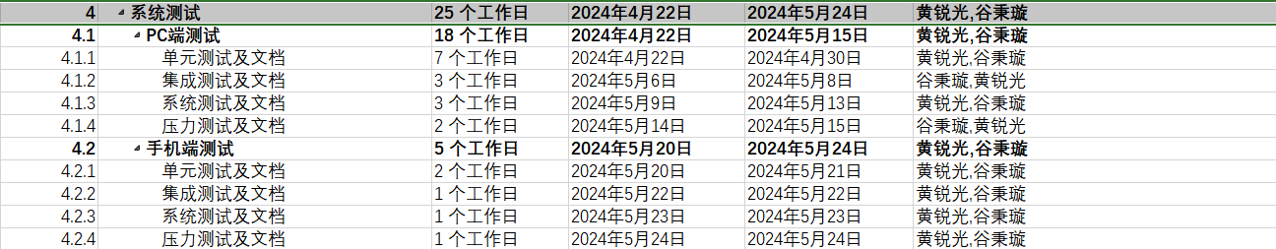

# 6 团队计划

软件项目团队计划包括：人力资源计划、干系人计划、沟通计划。

## 6.1 人力资源计划

由于项目实施过程中需要涉及不同组织的各方面人员，而各组织之间的任务和职责也不尽相同，因此明确定义组织结构和各自职责可保证系统开发活动的顺利进行。本项目的组织采用“项目型”结构，如下所示。

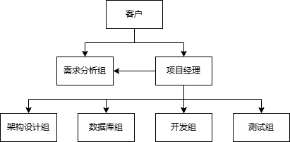

具体的人员分工如下所示。

|  |  |  |
| --- | --- | --- |
| **角色** | **负责人** | **职责** |
| 项目经理 | 徐浩 | 负责项目计划和进度控制  协调和安排项目任务  协调和管理各成员工作 |
| 需求分析师 | 徐浩 | 需求调研、需求分析  编写需求规格说明书  需求确认签字  客户培训 |
| 傅怀毅 |
| 架构设计师 | 邓麒言 | 系统分析  架构设计  提交系统架构文档 |
| 数据库设计师 | 马翊程 | 数据库设计与管理  提交数据库文档 |
| 前端开发工程师 | 张子翔 | 界面设计  前端开发  接口设计  提交前端开发报告 |
| 黄思睿 |
| 毛书凝 |
| 后端开发工程师 | 郭明德 | 后端开发  单元测试  提交后端开发报告 |
| 翁振兴 |
| 施钧元 |
| 测试工程师 | 黄锐光 | 编写测试计划、测试用例  进行功能测试、集成测试、压力测试和回归测试  提交测试报告 |
| 谷秉璇 |

## 6.2 干系人计划

项目干系人计划如下所示。

|  |  |  |  |  |  |  |  |  |  |
| --- | --- | --- | --- | --- | --- | --- | --- | --- | --- |
| **序号** | **姓名** | **单位** | **职位** | **角色** | **联系方式** | **主要需求** | **主要期望** | **管理计划** | **状态** |
| 1 | 周xx | xx部委 | xxx | 客户 | xxx | 获取汇总信息 | 配合需求调研、验收 | 外部/定  期联络、沟通需求 | 支持 |
| 2 | 吴xx | xx省局 | xxx | 客户 | xxx | 创建、管理企业信息 | 配合需求调研、验收 | 外部/定  期联络、沟通需求 | 支持 |
| 3 | 郑xx | xx企业 | xxx | 客户 | xxx | 上报企业信息 | 配合需求调研、验收 | 外部/定  期联络、沟通需求 | 支持 |
| ... | ... | ... | ... | ... | ... | ... | ... | ... | ... |

## 6.3 沟通计划

项目沟通分为外部协调和内部沟通两部分。

#### 6.3.1 外部协调

对于外部协调，应注意以下两点：

1)原则上由项目经理负责与客户进行协调。为减少交流成本，项目人员也可直接与用户联系，但必须将联系内容通报项目经理并记录。

2)建立阶段性报告制度，由项目经理向客户进行工作汇报，报告内容包括项目进展状态、下步安排、项目管理问题协商等。联系方式为E-mail和腾讯会议,突发事件可通过电话联系。

腾讯会议地址：实时发布。

E-mail地址如下：

项目经理：xxx@xxx.com

客户A：[xxx@xxx.com](mailto:xxx@xxx.com)

客户B：[xxx@xxx.com](mailto:xxx@xxx.com)

#### 6.3.2 内部沟通

本项目主要的内部沟通包括：站立会、周例会、阶段启动会、阶段评审会。

**（1）站立会**

会议时间：每天上午10:00~10:15。

会议形式：线下，办公室。

参与人员：该阶段参与成员。

会议目的：讨论昨天遇到的问题，更新工作进度，明确今日任务。

会议输出：最新的燃尽图、任务板。

**（2）周例会**

会议时间：每周一上午8:30~9:30。

会议形式：线下，办公室。

参与人员：该阶段参与成员。

会议目的：总结上周的任务，更新工作进度，明确本周的任务。

会议输出：最新的周计划。

**（3）阶段启动会**

会议时间：各阶段启动日上午8:30~9:30。

会议形式：线下，办公室。

参与人员：该阶段参与成员。

会议目的：明确该阶段的任务和进度安排。

会议输出：阶段详尽计划。

**（4）阶段评审会**

会议时间：各阶段启动日上午8:30~9:30。

会议形式：线下（办公室）、线上（腾讯会议）同步。

参与人员：该阶段参与成员、客户。

会议目的：总结该阶段的完成情况，向客户展示阶段性成果，获取反馈。

会议输出：客户反馈记录。

# 7 风险计划

风险计划可以帮助团队提前计划和准备应对项目中可能出现的风险，从而更好地控制项目的进度和成本，主要包括：风险识别、风险评估、风险规划、风险控制。

本项目top10的风险计划如下所示。

|  |  |  |  |  |  |
| --- | --- | --- | --- | --- | --- |
| **排序** | **风险描述** | **概率** | **影响** | **等级** | **风险规划** |
| 1 | 需求变更：客户对系统的需求随着项目的进展而不断变化，而每一次需求的变化都可能由于影响设计和开发而造成时间和资源的调整 | 高 | 极大 | 高 | 使用增量式的开发，面对需求的不断变更和具体化，可以随着项目的不断开发增量式地添加新功能或修改之前已有的功能，满足需求的变更 |
| 2 | 需求不明确：在需求分析时，客户难以给出明确的需求说明，致使开发成果和客户的理想不一致，造成资源浪费，并需要额外的资源进行调整 | 高 | 极大 | 高 | 采用原型法，让客户直观了解系统功能和界面，及早发现需求不明确之处；采用迭代开发，将开发过程分阶段进行，并定期与客户确认需求，快速调整开发方向；与用户建立密切的沟通，通过定期会议、电话和邮件等方式不断确认和澄清需求，确保开发团队和客户的理解保持一致 |
| 3 | 时间紧迫：本项目的开发工作量大、开发时间较短、需求变更较大,致使项目在进度上非常紧迫 | 高 | 大 | 中 | 做好进度计划，评估团队成员的技能，合理分配任务，发挥各自的优势；及时识别和管理项目中的潜在风险，并采取相应的措施进行应对，能够有效降低项目延期风险，确保项目按时交付 |
| 4 | 管理风险：对项目的估计和控制可能与实际情况有较大的差距，对项目进度和成本造成影响 | 中 | 大 | 中 | 持续监控和评估，按日、周、阶段进行汇报总结，把控进度，进行及时调整；做好应急计划，预留出风险成本和时间来分配给风险应对 |
| 5 | 团队规模较小：本团队的人员较少，不足以一人一角，充分安排软件项目中的每种角色 | 中 | 中 | 低 | 一人多角，例如项目经理也要参与需求分析，并负责好配置管理 |
| 6 | 人员缺乏经验：部分成员对开发技术的掌握不够深入 | 低 | 中 | 低 | 在需求分析和设计阶段，开发人员可以学习相关的知识，为开发阶段打好基础 |
| 7 | 资金不足：本项目上报金额的估算比较严谨，可能无法应对突发情况 | 低 | 中 | 低 | 总报价里面的风险成本比例加大，如果出现超支，需要与客户协商 |
| 8 | 团队不一致：需求、设计、开发成员的版本不统一 | 低 | 高 | 低 | 做好配置管理，保证当前团队成员手中的项目版本一致 |
| 9 | 技术困难：架构和数据库的设计比较难，会遇到很多技术难题 | 低 | 高 | 低 | 找出疑难点，咨询相关的专家，及时解决 |
| 10 | 设备故障：开发过程中计算机、服务器出现故障 | 低 | 高 | 低 | 对设备进行定期检查和维护，出现不可修复的故障，及时采购新设备 |

# 8 合同计划

本项目中的“报表管理”功能采取“外包”形式委托给另一方，合同计划如下。

|  |  |  |  |  |
| --- | --- | --- | --- | --- |
| **“云南省企业就业失业数据采集系统”任务委托书** | | | | |
| 任务委托书 | 甲方（委托方） | | 十二组软件开发公司 | |
| 乙方（受托方） | | xxx公司 | |
| 任务书编号 | | outsourcing-20240415-001 | |
| 系统名称 | | 报表管理 | |
| **任务下达栏 *甲方填写\*** | | | | |
| 任务名称 | 报表管理功能的委托开发 | | | |
| 任务性质 | A：开发  B：改正性维护(识别和纠正软件错误、性能缺陷，排除误使用)  C：适应性维护(因外部环境或数据环境的变化引发的修改)  D：完善性维护(因用户提出新的功能和性能需求引发的修改)  E：其他 | | | |
| 计划开始时间 | 2024/04/15 | 计划完成时间 | | 2024/04/30 |
| 预计工作量 | 24 人天 | | | |
| 本次任务计划税前服务费用（含报酬） | ￥2.4万 元 （大写）贰万肆仟整 | | | |
| 【任务概述】  基本描述：审核企业上报的数据并汇总上报到部级单位。  相关功能：  1.查看：查看企业上报的数据和报表。  2.退回修改：将企业上报的数据和报表退回修改。修改时可以添加备注，标识退回理由。  3.审核通过；将企业上报的数据和报表审核通过。  4.上报：将企业上报的数据上报到部级单位。  【附加文档】*由双方确认的需求规格说明书、变更说明或系统问题报告单*  软件需求规格说明(IEEE-830-中文)（第12组） | | | | |
| 【信息技术部意见】  负责人签字：邓麒言 日期：2024/04/10 | | | | |
| 甲方项目负责人签字：徐浩 乙方项目负责人签字：xxx  日期：2024/04/10 日期：2024/04/10 | | | | |
| **任务完成栏 *由甲方根据任务完成实际情况填写\*** | | | | |
| 实际开始时间 | 2024/04/15 | 实际完成时间 | | 2024/04/25 |
| 实际工作量 | 20 人天 | | | |
| 本次任务实际税前服务费用（含报酬） | ￥2万 元 （大写）贰万整 | | | |
| 【任务完成情况】*由甲方简要概述任务完成情况*  满足需求。  【提交文档清单】*由乙方提交相关文档与程序代码清单*  报表管理源码；  开发文档。 | | | | |
| 甲方接受人签字：徐浩 乙方提交人签字：xxx  日期：2024/04/25 日期：2024/04/25 | | | | |
| **任务验收信息栏** | | | | |
| 【验收结论】*由甲方根据验收报告出具验收结论，双方负责人签字确认*  满足需求，无异议。 | | | | |
| 甲方项目负责人签字：徐浩 乙方项目负责人签字：xxx  日期：2024/04/25 日期：2024/04/25 | | | | |

注：该表格一式两份，甲、乙双方各执一份。

# 9 配置管理计划

配置管理计划旨在为配置管理过程提供一个实施规范，作为项目配置管理实施的依据和指南。包括：配置管理流程、配置项标识、配置库建立、入库程序、出库程序、基线变更程序。

## 9.1 配置管理流程

本项目的配置管理流程图如下所示。

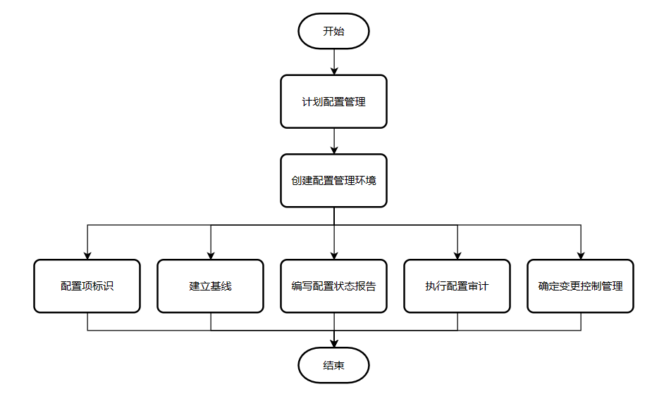

## 9.2 配置项标识

本项目的配置项标识即文件名规则，基本格式为：BIT-Med-RM-SRS-V1.0

其中每个字符串的说明如下：

1)公司：最长5个字符

2)项目：最长10个字符

3)项目阶段：最长5个字符

4)文档类型：最长8个字符

5)版本号：Vm.n

## 9.3 配置库建立

建库程序如下：

1)确定纳入配置管理的工作产品(即基线产品)和不纳入配置管理的工作产品(即非基线产品)。

2)确定基线产品和非基线产品的命名规则。

3)采用github工具作为配置管理工具建立软件配置库，配置库的库结构以及相关基线如下所示。

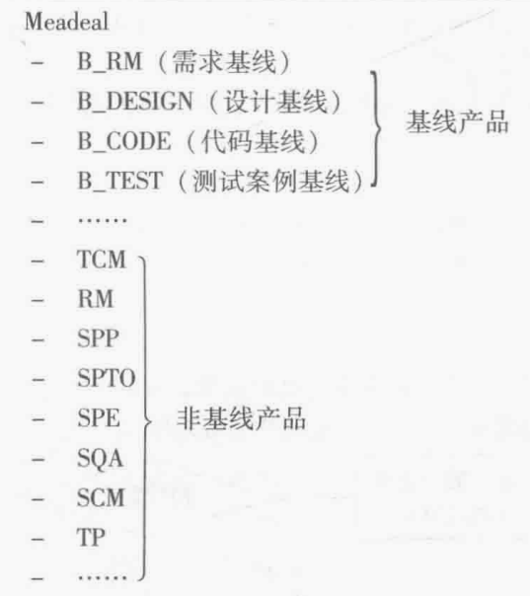

4)根据项目管理者的要求，对可以操作此配置库的项目人员进行授权，包括读、写等权限，如下所示。

|  |  |
| --- | --- |
| **用户名** | **权限** |
| 徐浩 | 读写 |
| 傅怀毅 | 只读 |
| 邓麒言 | 只读 |
| 马翊程 | 只读 |
| 张子翔 | 只读 |
| 黄思睿 | 只读 |
| 毛书凝 | 只读 |
| 郭明德 | 只读 |
| 翁振兴 | 只读 |
| 施钧元 | 只读 |
| 黄锐光 | 只读 |
| 谷秉璇 | 只读 |

5)确定项目在配置库中的项目名，最好与项目标识一致。

6)此项目的配置管理者获得此项目名的最高权限。

## 9.4 入库程序

入库程序包括基线产品入库程序和非基线产品入库程序。

**基线产品**入库程序如下：

1)配置管理者将此配置项导入VVS库中对应项目的相应目录中，并进行版本标识，在描述栏给出一定的描述。

2)确定与此配置项关联的其他已知的产品(包括基线产品和非基线产品),并在基线状态表中增加此配置项的关联项，同时标识覆盖关系。

3)确定此配置项相关联的其他已知的基线的配置项，并在基线状态表中修改与此配置项关联的其他配置项的关联项，同时标识覆盖关系。

4)(如果上一步骤可执行)生成基线状态记录表，并将基线状态记录表导入配置库中。

**非基线产品**入库程序如下：

1)配置管理者将此产品导入github库中对应项目的相应目录中，并进行版本标识，在描述栏给出一定的描述。

2)确定与此非基线产品关联的其他已知的基线产品的配置项，在基线关系表中修改这些基线的配置项的关联记录，同时标识覆盖关系。

3)(如果上一步骤可执行)生成基线状态记录表，并将基线状态记录表导入github库。

## 9.5 出库程序

出库程序如下：

1)有权限读取此配置库的项目人员可以根据需求从配置库中以可读的方式导出相应的工作产品。

2)当某工作产品变更时，配置管理者以可写的方式将此产品从配置库导出，期间此工作产品不能以可写的方式出库，只能以可读的方式出库。

## 9.6 基线变更程序

基线变更程序如下图所示。

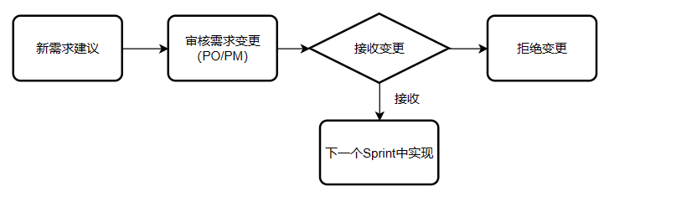

具体流程如下：

1)配置管理者收到基线修改请求后，在波及分析功能中，输入请求修改的配置项，生成与此配置项相关的波及关系表。

2)配置管理者将基线波及关系表提交给SCCB,由SCCB确定是否需要修改。如果需要修改，SCCB应根据波及关系表，确定需要修改的具体文件，并在波及分析表中标识出来。

3)配置管理将需要修改的文件按出库程序从配置库中出库。

4)项目人员将修改后的文件提交给配置管理者。

5)配置管理者将修改后的配置项按入库程序入配置库。

6)配置管理者按SCCB标识出的修改文件，由波及关系表生成基线变更记录表，并按入库程序入配置库。